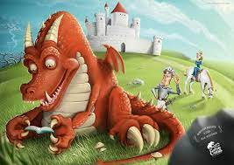Дракон: Звірі та риби морські! Ох! Птахи і (кашляє) Чи знайдеться той, хто мене вилікує?

Акула:Птахи, твоя величність, поки тобі не підкоряються!

Дракон: Не заважай! Отже, моя величність хворіє. Кращі лікарі всіх морів і океанів не змогли мені допомогти.

Риба: Не плачте, ваша величність. Ми цього не переживемо.

Рак: Дозволь сказати, владика морів та океанів.

Дракон: Говори…

Рак: Потрібно спіймати мавпу, з'їсти її печінку і ви будете здорові!

Акула: Правильно, нехай з'їсть печінку мавпи.

Морський коник: Дурні! Мавпа живе на острові, на високій пальмі... А хто з вас може лазити по деревах?

Дракон: Якщо не знайдеться сміливця, я вийму ваші печінки, може, вони замінять одну мавпою!

Риба: Черепаха принесе тобі печінку мавпи, адже вона може жити і на суші, і на морі.

Черепаха: Мій володарю! Але ж я не вмію лазити по деревах.

Акула: Вміє, вміє! Я сама бачила!

Всі: Ми бачили!

Дракон: Тихо ви! А ти, Черепахо, вирушай за мавпою, і пам'ятай: без печінки не повертайся, інакше я знищу весь ваш черепаший рід!

Черепаха: Скажіть, це острів мавп? Так?

Дельфін: О, так!

Черепаха: Привіт, люба Мавпа! Що ти робиш?

Мавпа: Апельсини та банани,   
Дуже люблять мавпи.  
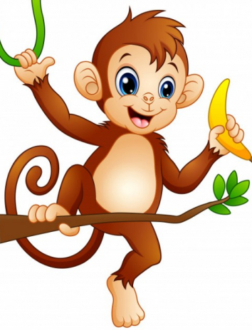Люблять дітки, люблять мами,  
Можуть з'їсти кілограми.  
Ти що, не бачиш?! Горіхи рву, а потім їх їм!

Черепаха: Фу! Ну хіба це горіхи? А от у саду мого володаря навіть банани на деревах ростуть чищені!

Мавпа: Не може цього бути!

Черепаха: Ні, може. Хочеш покажу!

Мавпа: Правда? Але я не вмію плавати.

Черепаха: Заради нашого знайомства я тебе відвезу туди. Сідай до мене на спину, а якщо потім захочеш повернутись, я доставлю тебе назад.

Мавпа: Мавпа мавпі говорила, ха- ха,

Я - макака, ти - горила, хі-хі,

Ти - горила, я - макака,

Я красива – ти ніяка,

Я красива – ти ніяка!

Дельфін: Куди прямуєш?

Мавпа: У казкові сади володаря морів!

Черепаха: Почекай мене, я доповім Дракону! Він так зрадіє!

Рак: Черепаха! Візьми мене з собою! Адже це я сказав Дракону, що треба вбити мавпу та з'їсти її печінку.

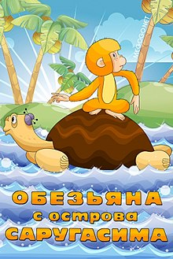Дельфін: Ах, ось що ви задумали! Мавпочка! Ти Дурна! Ти потрапила у пастку! Тебе вб'ють і виймуть печінку.

Мавпа: Ой! Як мені бути? Вб'є мене Дракон!

Дельфін: Черепаха тебе обдурила, а ти перехитри її!

Черепаха: Великий Дракон чекає на тебе.

Мавпа: Ай яяя! Як погано вийшло: Я не захопила з собою печінку.

Черепаха: Як? Ти не захопила печінку?

Мавпа: А ти хіба не знаєш, що печінки брудняться і їх треба прати і сушити раз на тиждень? Ось я вчора і випрала всі свої печінки і повісила на гілку сушитися.

Черепаха: Що ж робити?

Мавпа: Давай повернемось на острів.

Акула: Великий Дракон питає, де мавпа?

Рак: Не знаю, вони відплили.

Дракон: Наздогнати втікачів! А то всіх уб'ю!

Мавпа: Акули! вони хочуть перегнати тебе і першими подарувати мою печінку Дракону!

Дельфін: Давайте допоможемо Черепасі!

Мавпа: Швидше! Нас наздоганяють!

Черепаха: Я втомилася, я більше не можу ... Ой, мене хтось несе!

Мавпа: Молодець! Ми переженемо їх!

Черепаха: Гей, мавпо! Ти чого там копаєшся? Адже нас уже давно чекають у палаці морського царя!

Мавпа: А я й не збираюся до нього у гості! Ах ти підступна Черепаха! Ти мене обдурила один раз, але більше тобі цього не вдасться!

Черепаха: Ну пожалій мене, стару ... Дракон знищить моїх маленьких черепашок!

Мавпа: Жаль малюків! Таких маленьких черепашок! Ось що: нехай народяться у пісках мого острова, тут їх ніякий дракон не знайде!

Черепаха: І маленькі діти знають:

Черепахи не літають.

Та як так багато страху,

Полетить і черепаха!

АХА-аха-аха…

